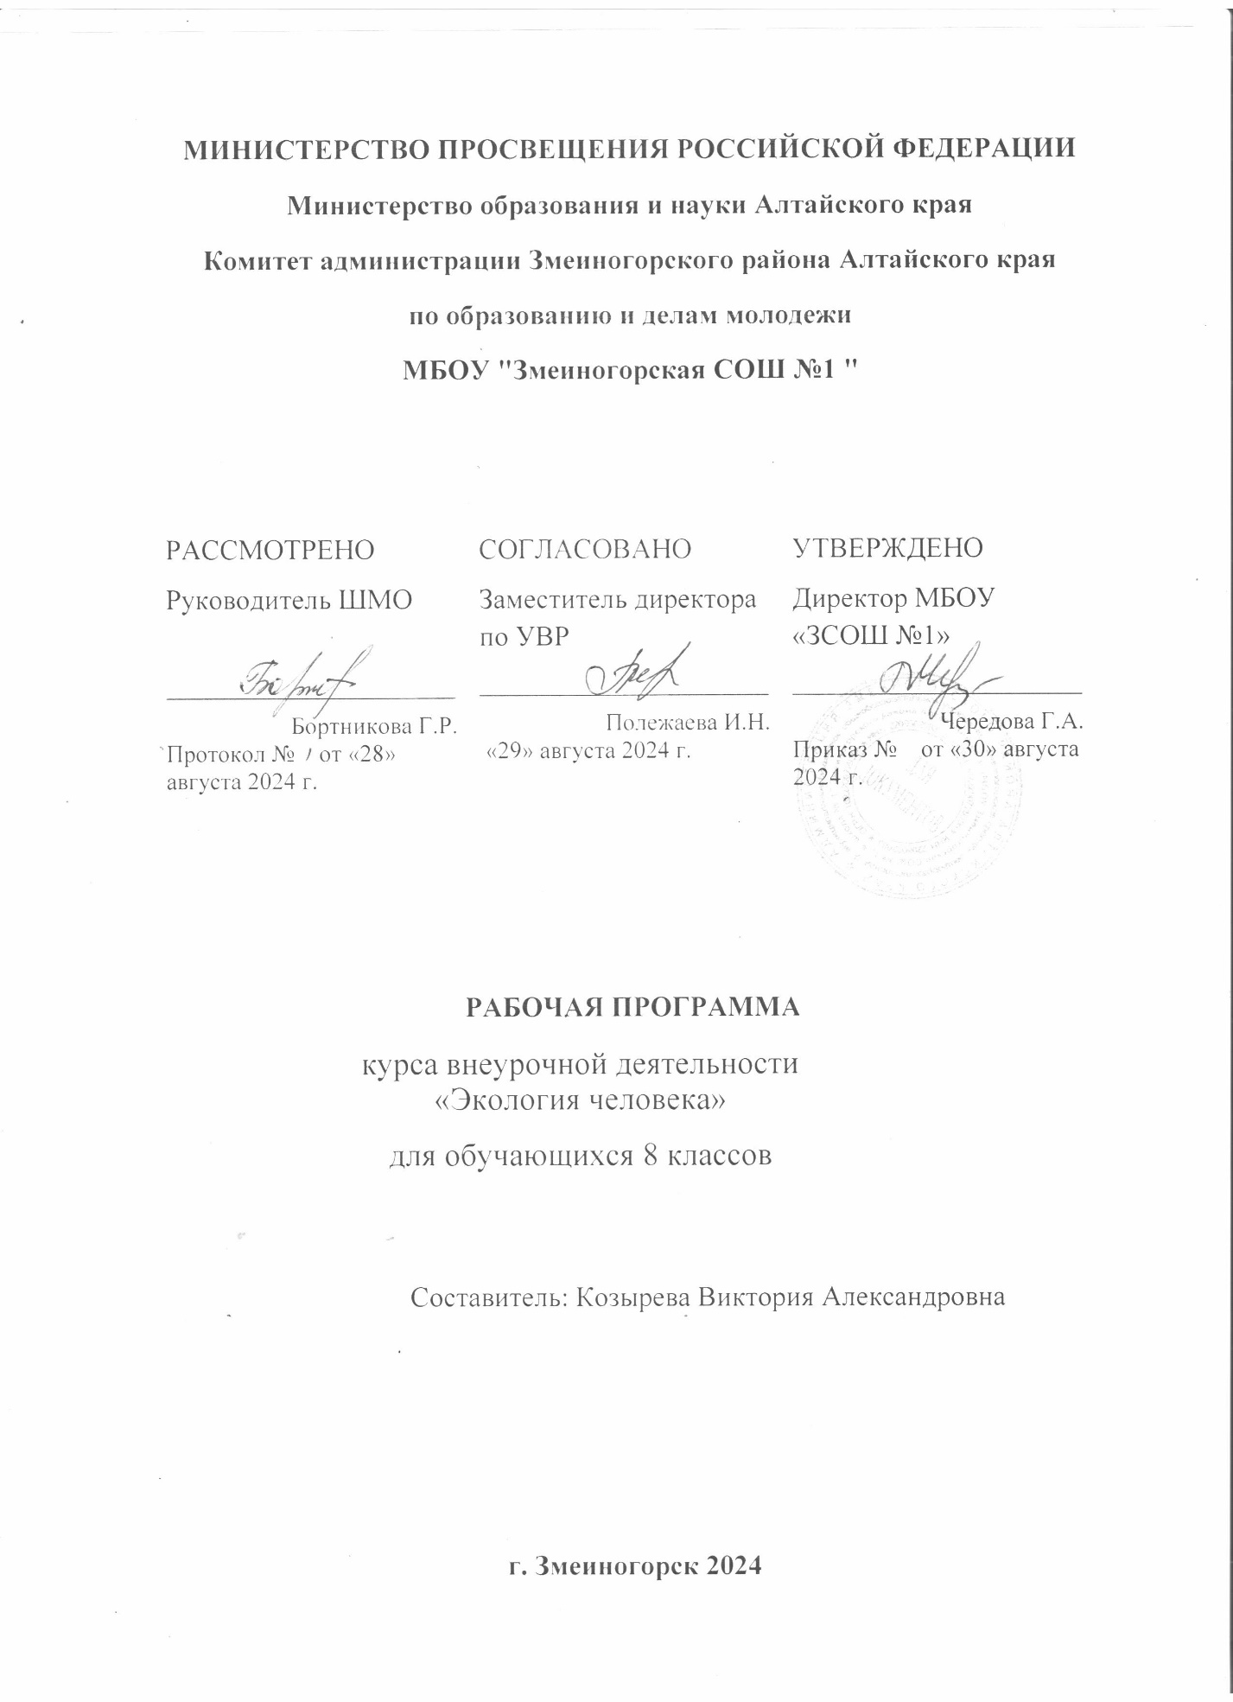

Рабочая программа внеурочной   деятельности «Экология человека» разработана для обучающихся 8 класса. Программа реализуется с использованием возможностей центра образования естественнонаучной и технологической направленности «Точка роста»,

составлена на основе следующих документов:

•​ Федерального закона Российской Федерации «Об образовании в Российской Федерации» от 21.12.2012;

•​ Федерального государственного образовательного стандарта основного общего образования, утвержденного приказом Министерства просвещения РФ от 31 мая 2021 № 287;

•​ Основной образовательной программы основного общего образования МБОУ «Змеиногорская СОШ №1»

•​ Положения о рабочей программе внеурочной деятельности МБОУ «Змеиногорская СОШ №1».

На реализацию программы отводится 35 часов (1 час в неделю).

Реализация программы курса способствует развитию интереса школьников к биологии, а также развитию экологической грамотности.

     Цель программы: формирование и развитие познавательного интереса к биологии расширение кругозора обучающихся, создание условий для развития и демонстрации интеллектуального потенциала обучающихся, формирование экологической ответственности за свои поступки.

Планируемые результаты освоения обучающимися программы внеурочной деятельности.

*Личностные результаты:*

- осуществлять нравственный выбор на основе ценностного отношения к здоровью, экологической безопасности, жизни во всех ее проявлениях;

- осознавать взаимосвязь телесного и духовного здоровья при ведущей роли нравственности, компетентности и культуры человека;

- обладать положительной мотивацией к действиям по развитию своей экологической грамотности; осознанному отказу от вредных привычек; самоограничению на основе экологических, нравственных и правовых императивов; формированию культуры здорового и экологически безопасного образа жизни.

*Метапредметные результаты :*

*Регулятивные УУД:*

**-**называть принципы работы в команде (мягкое управление, сотрудничество и взаимопомощь для достижения общей цели); объяснять сущность ненасильственного общения и демонстрировать его в модельных ситуациях; вести диалог;

- **н**азывать существенные особенности конструктивной критики; применять способы аргументации (рассуждение, научное доказательство, ссылку на опыт, традиции, авторитетное мнение, здравый смысл);

- применять способы нейтрализации логических ошибок, уловок – манипуляций, устранять их; распознавать недостоверную информацию по ее существенным признакам;

- рефлексировать опыт досугового и проблемно – ценностного обсуждения актуальных вопросов экологической безопасности и здоровья;

-перечислять правила спора и обосновывать их целесообразность;

*Познавательные УУД:*

*-*приводить примеры применения экологической познавательной модели для выявления экологических рисков человека в информационной среде;

- схематично представлять модель успешного общения современного человека и комментировать ее;

- собирать необходимую информацию в библиотеке, Интернете; делать выписки с библиографическими ссылками;

- перечислять требования к просветительскому проекту; называть существенные отличия доказательства и убеждения; применять доказательство и убеждение при выполнении проекта;

- проводить оценку результатов проекта, его общественную экспертизу.

*Коммуникативные УУД:*

*-*называть существенные признаки дискуссии, составлять ее сценарий и организовывать ее; в дискуссии аргументировать свою точку зрения;

- называть фразы, недопустимые во время спора; называть способы предупреждения конфликта и выхода из него;

- применять принципы работы в команде в жизненных ситуациях;

-представлять информацию в виде тезисов;

- формулировать мысль, представлять ее публично, аргументировать, убеждать и вести просветительскую работу.

Формы реализации данной программы.

- исследовательская работа в библиотеке, музеях, Интернете;

- деятельность редколлегии классной экологической газеты;

- пресс-конференция;

- оформление информационного уголка в классе;

-проекты-исследования;

- дискуссионный клуб;

- ролевые ситуационные игры;

- просветительские проекты.

**Предметными результатами** являются представления:

* о научной области экологии, предмете её изучения;
* о принципе предосторожности;
* о способах экологически безопасного образа жизни в местных условиях;
* об историческом опыте экологически грамотного пове­дения коренных народов своей местности;
* о моделях поведения в условиях экологической опас­ности: избегание опасности, приспособление к ней, устра­нение её;
* о способах ресурсосбережения (энергосбережения, бе­режного расходования пресной воды, изделий из дерева и др.);
* о роли природы в сохранении и укреплении здоровья человека, удовлетворении материальных запросов и духовных потребностей человека;

а также умения:

* давать определение понятиям «экологический риск», «экологическая безопасность»;
* применять экосистемную познавательную модель для обнаружения экологической опасности в реальной жизнен­ной ситуации;
* устанавливать причинно-следственные связи между ограниченностью природных ресурсов на планете и потреб­ностями расточительного потребительства;
* называть источники информации, из которых можно узнать об экологических опасностях в своей местности, фор­мы оповещения о ней;
* приводить примеры экологически сообразного образа жизни и нерасточительного природопользования в местных условиях.

СОДЕРЖАНИЕ КУРСА ВНЕУРОЧНОЙ ДЕЯТЕЛЬНОСТИ

|  |  |
| --- | --- |
| №п/п | Раздел, содержание раздела |
| 1 | **Введение. (2 часа)** Здоровье. Единство телесного и духовного здоровья человека. Ресурсы здоровья, их виды. Здоровый образ жизни как способ сохранения и увеличения ресурсов здоровья. |
| 2 | **Культурные традиции здоровья разных эпох, народов, территорий (5 часов)**  Культурные традиции здорового образа жизни разных времен и народов. Культура здоровья местного населения как результат адаптации многих поколений к условиях проживания. Экологический подход как метод проектирования здорового образа жизни с учетом социоприродного окружения. Экологическая безопасность. Особенности питания, предметов домашнего обихода, жилища, одежды, способов природопользования, воспитания здорового потомства, отношения к вредным привычкам, отраженные в традициях, обычаях и верованиях местных коренных народов. |
| 3 | **Собираем информацию: что угрожает нашему здоровью? (6 часов)**  Источники информации об экологических рисках и рисках для здоровья, их надежность. Способы проверки информации на достоверность. Практические способы оценки экологических рисков в повседневной жизни (экологический мониторинг качества воды, воздуха, почвы, продуктов питания, предметов быта). Ресурсы здоровья. Индивидуальные особенности ресурсов здоровья (резистентность организма, ценностные установки, грамотность в вопросах экологии и здоровья). Особенности общения по вопросам экологии и здоровья: опасность предрассудков, спекуляций, манипуляций, криминала, терроризма. Способы защиты от ложной информации. Формы обращения граждан к службам экстренной помощи, организациям, депутатам, ответственным лицам. Формы социального партнерства с общественными организациями, учреждениями здравоохранения по предоставлению населению достоверной информации по вопросам экологии и здоровья. |
| 4 | **Учимся проектировать здоровый и экологически безопасный образ жизни (9 часов)**  Понятие "загрязнение окружающей среды". Его виды (химические, физические, биологические, информационные). Механизмы воздействия загрязнителей на генетическое, биохимическое, физиологическое и психическое здоровье человека. Природные и антропогенные причины загрязнения окружающей среды. Нормирование качества окружающей среды. Понятие «чрезвычайная экологическая ситуация». Варианты экологически безопасного поведения. Проблемы нравственного выбора в чрезвычайных ситуациях. Способы оказания первой помощи в чрезвычайных экологических ситуациях. Процесс проектирования здорового и экологически безопасного образа жизни, его этапы, возможные трудности. Экосистемная познавательная модель как средство проектирования здорового и экологически безопасного образа жизни путем оптимизации взаимодействия внутренней и внешней среды организма. Роль экологически чистого питания, ресурсосбережения, экологичного жилища, безопасных технических изобретений, умения выращивать экологически чистый урожай, отказа от вредных привычек, свободного доступа к информации для сохранения здоровья человека. Стратегии экологически безопасного поведения. Учет индивидуальных ресурсов здоровья |
| 5 | **Наш вклад в здоровье окружающей среды (5 часов)**  Проекты, направленные на экологическую безопасность окружающей среды и здоровьесбережения. Прогноз последствий их реализации. Принцип предосторожности. Баланс экологических, экономических и социальных интересов. Целесообразность, реальность, экономичность, экологическая безопасность, посильность, технологичность выполнения проекта, устойчивость его результатов. Исполнение проектов. Критерии социального партнерства. Перспективы решения местных проблем экологии и здоровья в будущем. Хартия Земли. Ответственность каждого гражданина за свой выбор и принятие решения. |
| 6 | **Экологическая культура как ресурс здоровья (7 часов)**  Ведущий вклад экологической культуры, духовного и социально – психологического здоровья человека в его телесное благополучие, успешную социализацию, возможность рождения здорового ребенка и долголетие. Примеры экологически направленной, здоровьесберегающей деятельности, поступков из жизни исторических личностей, известных деятелей современности, кумиров подростков. Приоритетность образования и просвещения в решении современных и будущих проблем экологии и здоровья. Просвещение как передача, распространение знаний и культуры. Пропаганда как распространение фактов, аргументов и других сведений для воздействия на общественное мнение. Средства просвещения и пропаганды. Дебаты как интеллектуальная игра, метод ведения спора, при котором стороны представляют определенные точки зрения убедить третью стороны. Художественные образы и метафоры. Язык публицистики. Буклет, плакат, газета, их задачи и способы изготовления. |
| 7 | Итоговое звнятие |

**Тематическое планирование**

|  |  |  |
| --- | --- | --- |
| №п/п | Раздел, содержание раздела | Количество часов |
| 1 | **Введение.** | **2 часа** |
| 2 | **Культурные традиции здоровья разных эпох, народов, территорий** | **5 часов** |
| 3 | **Собираем информацию: что угрожает нашему здоровью?** | **6 часов** |
| 4 | **Учимся проектировать здоровый и экологически безопасный образ жизни** | **9 часов** |
| 5 | **Наш вклад в здоровье окружающей среды** | **5 часов** |
| 6 | **Экологическая культура как ресурс здоровья** | **7 часов** |
| 7 | **Итоговое занятие** | 1 час |

**Поурочное планирование**

|  |  |  |  |  |  |
| --- | --- | --- | --- | --- | --- |
| №п/п | Тема занятия | Кол-во часов | Виды деятельности | ЦОР ЭОР | Оборудование по ТР |
|  | **Введение** | **2** |  | Электронные таблицы и плакаты  <http://fcior.edu.ru/>  Ресурсы сайта <http://school-collection.edu.ru/> |  |
| 1 | Что изучает экология человека. | 1 | Беседа |  |
| 2 | Здоровье и образ жизни. | 1 | Беседа |  |
|  | **Культурные традиции здоровья разных эпох, народов территорий** | **5** |  |  |
| 3 | История развития представлений о здоровом образе жизни. | 1 | Проект |  |
| 4 | Культура здоровья местного населения. | 1 | Проект |  |
| 5 | Климат и здоровье. | 1 | Лабораторный опыт | Лаборатория по экологии, датчики освещенности, влажности, количества кислорода, углекислого газа |
| 6 | Экстремальные факторы. Экологическая безопасность. | 1 | Практическая работа | Гербарии лишайников |
| 7 | Особенности питания, предметов домашнего обихода, жилища, одежды. | 1 | Практическая работа | Таблицы калорийности продуктов |
|  | **Собираем информацию: что угрожает нашему здоровью** | **6** |  |  |
| 8 | Источники информации об экологических рисках и рисках для здоровья, их надежность. | 1 | Практическая работа с источниками экологической информации |  |
| 9 | Способы оценки экологических рисков в повседневной жизни. | 1 | Практическая работа с источниками экологической информации |  |
| 10 | Индивидуальные особенности ресурсов здоровья. | 1 | Лабораторная работа | Датчики определения АД и ЧСС |
| 11 | Индивидуальные особенности ресурсов здоровья. | 1 | Лабораторная работа |  |
| 12 | Индивидуальные особенности ресурсов здоровья. | 1 | Лабораторная работа | Датчик содержания кислорода, спирометр |
| 13 | Индивидуальные особенности ресурсов здоровья. | 1 | Лабораторная работа | Датчики определения АД |
|  | **Учимся проектировать здоровый и экологически безопасный образ жизни** | **9** |  |  |
| 14 | Понятие "загрязнение окружающей среды". | 1 | Беседа |  |
| 15 | Механизмы воздействия загрязнителей на здоровье человека | 1 | Беседа |  |
| 16 | Природные и антропогенные причины загрязнения окружающей среды. | 1 | Проект |  |
| 17 | Понятие «чрезвычайная экологическая ситуация». | 1 | Проект |  |
| 18 | Способы оказания первой помощи в чрезвычайных экологических ситуациях. | 1 | Практическая работа |  |
| 19 | Процесс проектирования здорового и экологически безопасного образа жизни, его этапы, возможные трудности | 1 | Практическая работа |  |
| 20 | Процесс проектирования здорового и экологически безопасного образа жизни, его этапы, возможные трудности | 1 | Практическая работа |  |
| 21 | Роль экологически чистого питания, ресурсосбережения, экологичного жилища. | 1 | Практическая работа |  |
| 22 | Роль экологически чистого питания, ресурсосбережения, экологичного жилища. | 1 | Практическая работа |  |
|  | **Наш вклад в здоровье окружающей среды** | **5** |  |  |
| 23 | Проекты, направленные на экологическую безопасность окружающей среды и здоровьесбережение. | 1 | Лекция |  |
| 24 | Личный вклад в сохранение окружающей среды | 1 | Проведение экологической акции |  |
| 25 | Личный вклад в сохранение окружающей среды | 1 | Проведение экологической акции |  |
| 26 | Личный вклад в сохранение окружающей среды | 1 | Проведение экологической акции |  |
| 27 | Личный вклад в сохранение окружающей среды | 1 | Проведение экологической акции |  |
|  | **Экологическая культура как ресурс здоровья** | **7** |  |  |
| 28 | Ведущий вклад экологической культуры в возможность рождения здорового ребенка и долголетие. | 1 | Проект |  |
| 29 | Примеры здоровьесберегающей деятельности из жизни исторических личностей, кумиров подростков. | 1 | Проект |  |
| 30 | Средства просвещения и пропаганды. | 1 | Обзор сайтов, СМИ, отбор информации |  |
| 31 | Средства просвещения и пропаганды. | 1 | Обзор сайтов, СМИ, отбор информации |  |
| 32 | Дебаты как интеллектуальная игра. | 1 | Практическая работа |  |
| 33 | Буклет, плакат, газета, их задачи и способы изготовления | 1 | Проект |  |
| 34 | Буклет, плакат, газета, их задачи и способы изготовления. | 1 | Проект |  |
| 35 | Итоговое занятие. | 1 | Круглый стол |  |